LongeTEAM06
DÉCLARATION – SÉANCE D’INITIATION
Longe Côte • Marche Nordique

Activité concernée : ☐ Longe Côte ☐ Marche Nordique

Je soussigné(e), {{NOM_PRENOM}}, déclare souhaiter participer à une séance d’initiation organisée par LongeTEAM06.
Je déclare ne pas avoir connaissance, à ce jour, de contre-indication à la pratique de l’activité choisie et m’engage à prendre les dispositions nécessaires pour participer à cette séance dans des conditions compatibles avec mon état de santé.
Je m’engage à signaler à l’animateur, avant le début de la séance, toute difficulté ou information susceptible d’avoir une incidence sur ma pratique ou ma sécurité.
Je m’engage à respecter les consignes données par les animateurs de LongeTEAM06, notamment celles relatives à la sécurité et au bon déroulement de la séance.

Fait à : {{LIEU}} | Le : {{DATE}}
Signature du participant
Précédée de la mention « Lu et approuvé »


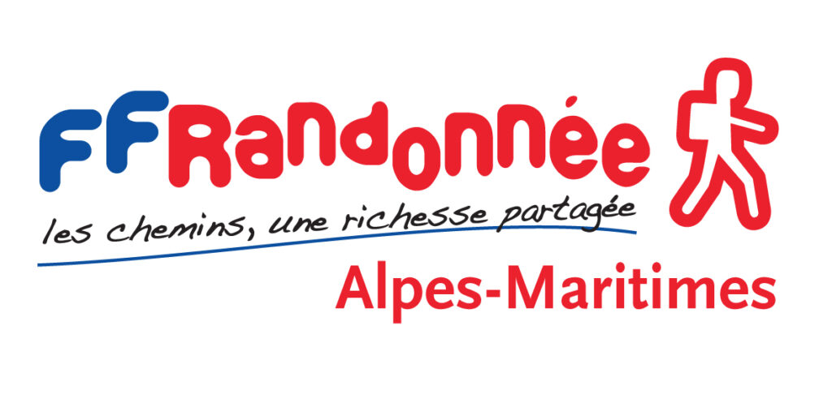

Les informations administratives relatives au participant et à la séance sont enregistrées lors de la demande d’inscription en ligne.
LongeTEAM06 • www.longeteam06.com • longeteam06@gmail.com

